马尔可夫链雨伞携带问题模拟与分析报告

1. 问题背景
某人在家和办公室之间往返，一共有 r 把雨伞。每次出发时独立地下雨，概率为 p。若下雨且当前位置有伞，则携带一把伞到另一地点；若下雨但当前位置没有伞，则会被淋湿；若不下雨，则不携带伞。
本报告按题目指定约定建模：每一次出发是一个时间步，状态 Xₙ 表示第 n 次出发前当前出发地点可用的雨伞数量。对于数值部分，取 r = 7，p = 0.200，初始状态 X₀ = 7，随机种子为 20260609。s

2. 马尔可夫链建模
状态空间为
S = {0, 1, …, r}.
若当前状态为 i，则另一地点有 r − i 把伞。一次出发后，人到达另一地点，因此下一步状态由另一地点的伞数决定：
• 当 i = 0 时，无论是否下雨，都不能从当前地点带伞，下一步状态为 r。因此 P(0, r) = 1。不过只有在下雨时才会被淋湿，条件概率为 p。
• 当 i = 1, 2, …, r 且下雨时，带一把伞到另一地点，下一步状态为 r − i + 1。
• 当 i = 1, 2, …, r 且不下雨时，不带伞，下一步状态为 r − i。
因此转移概率为
P(i, r − i + 1) = p, P(i, r − i) = 1 − p, i = 1, …, r,
P(0, r) = 1.

3. 转移概率矩阵说明
在 r = 7，p = 0.200 时，转移矩阵为：
当前状态 i | j=0 | j=1 | j=2 | j=3 | j=4 | j=5 | j=6 | j=7
i=0 | 0 | 0 | 0 | 0 | 0 | 0 | 0 | 1.0
i=1 | 0 | 0 | 0 | 0 | 0 | 0 | 0.8 | 0.2
i=2 | 0 | 0 | 0 | 0 | 0 | 0.8 | 0.2 | 0
i=3 | 0 | 0 | 0 | 0 | 0.8 | 0.2 | 0 | 0
i=4 | 0 | 0 | 0 | 0.8 | 0.2 | 0 | 0 | 0
i=5 | 0 | 0 | 0.8 | 0.2 | 0 | 0 | 0 | 0
i=6 | 0 | 0.8 | 0.2 | 0 | 0 | 0 | 0 | 0
i=7 | 0.8 | 0.2 | 0 | 0 | 0 | 0 | 0 | 0

4. 极限分布计算方法
极限分布 π 满足
πP = π, ∑ᵢ πᵢ = 1.
脚本中通过线性方程组数值求解：将 Pᵀ − I 的最后一行替换为全 1，并将右端项最后一项设为 1。该模型也有简单闭式形式：
π₀ = (1 − p)/(r + 1 − p), πᵢ = 1/(r + 1 − p), i = 1, …, r.
本参数下数值求得
π = [0.10256410, 0.12820513, 0.12820513, 0.12820513, 0.12820513, 0.12820513, 0.12820513, 0.12820513].
长期被淋湿比例只来自状态 0 且下雨，因此
wet_rate = pπ₀ = 0.02051282.
状态均值为
E[X] = ∑ᵢ iπᵢ = 3.58974359.
这里的均值指第 n 次出发前“当前出发地点”的雨伞数，与本题给出的 true_mean_umbrellas 定义一致。

5. r = 7，p = 0.2 的数值结果
从 X₀ = 7 出发，经过 10 次转移得到
μ₁₀ = e₇P¹⁰ = [0.00000000, 0.00000000, 0.00010486, 0.00233308, 0.02169242, 0.10887168, 0.31832678, 0.54867118].
完整对比如下：
状态 i | 极限分布 πᵢ | 10 步分布 μ₁₀,ᵢ | 绝对误差
0 | 0.10256410 | 0.00000000 | 0.10256410
1 | 0.12820513 | 0.00000000 | 0.12820513
2 | 0.12820513 | 0.00010486 | 0.12810027
3 | 0.12820513 | 0.00233308 | 0.12587205
4 | 0.12820513 | 0.02169242 | 0.10651271
5 | 0.12820513 | 0.10887168 | 0.01933345
6 | 0.12820513 | 0.31832678 | 0.19012166
7 | 0.12820513 | 0.54867118 | 0.42046605

6. 10 步分布与极限分布的比较
10 步分布与极限分布的距离指标为：
指标 | 数值
L1 距离 | 1.22117542
L2 距离 | 0.53279085
最大绝对误差 | 0.42046605

这些距离显示，10 步分布已经向极限分布靠近，但仍不完全相同。有限步分布保留了初始状态 X₀ = 7 的影响，而极限分布描述的是长期稳定状态。

7. 1000 步单次模拟结果
单次模拟长度为 1000 步，即 1000 次出发。结果如下：
估计量 | 数值
被淋湿次数 | 18
被淋湿比例估计 | 0.01800000
Xₙ 均值估计 | 3.59000000
理论被淋湿比例 | 0.02051282
理论 Xₙ 均值 | 3.58974359

单次模拟存在随机误差，因此其估计值不必精确等于理论值。

8. 重复 1000 次模拟的标准误差分析
将上述 1000 步模拟重复 1000 次。下表中的“标准误差”指 1000 个重复估计值的样本标准差，用来估计单次 1000 步模拟估计量自身的标准误差。
估计量 | 重复估计样本均值 | 标准误差 | 理论值 | 是否在两倍标准误差内
被淋湿比例 | 0.02140300 | 0.00743626 | 0.02051282 | 是
Xₙ 均值 | 3.59096600 | 0.00708117 | 3.58974359 | 是

补充地，若只关心这 1000 次重复估计的样本均值本身，其 Monte Carlo 标准误差分别为：被淋湿比例 0.00023516，Xₙ 均值 0.00022393。
具体差距为：
估计量 | 绝对差距 | 两倍标准误差
被淋湿比例 | 0.00089018 | 0.01487251
Xₙ 均值 | 0.00122241 | 0.01416234

9. 图表展示
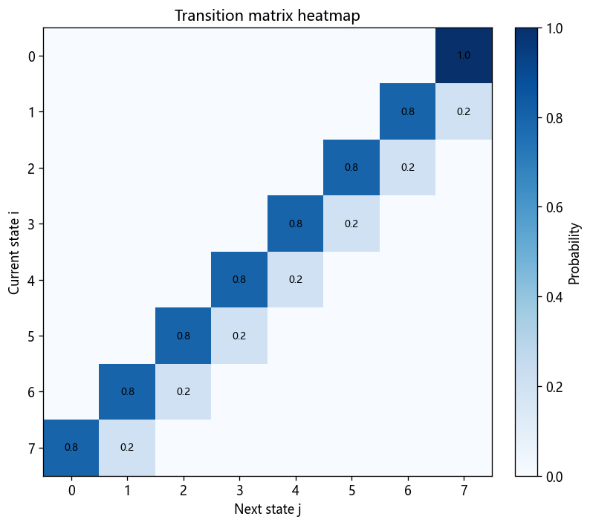
图1：转移矩阵热力图
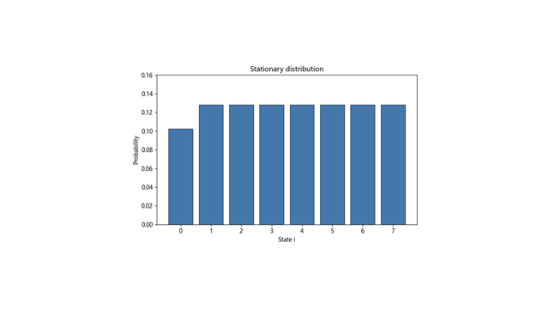
图2：极限分布柱状图

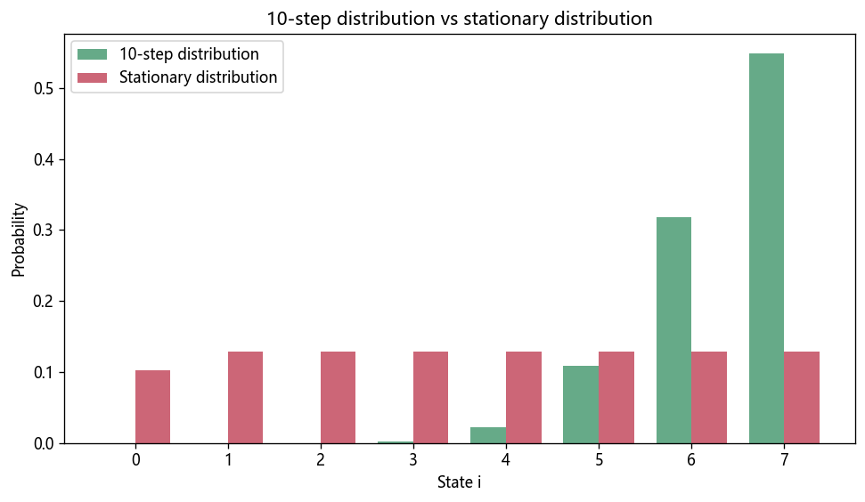
图3：10 步分布与极限分布对比
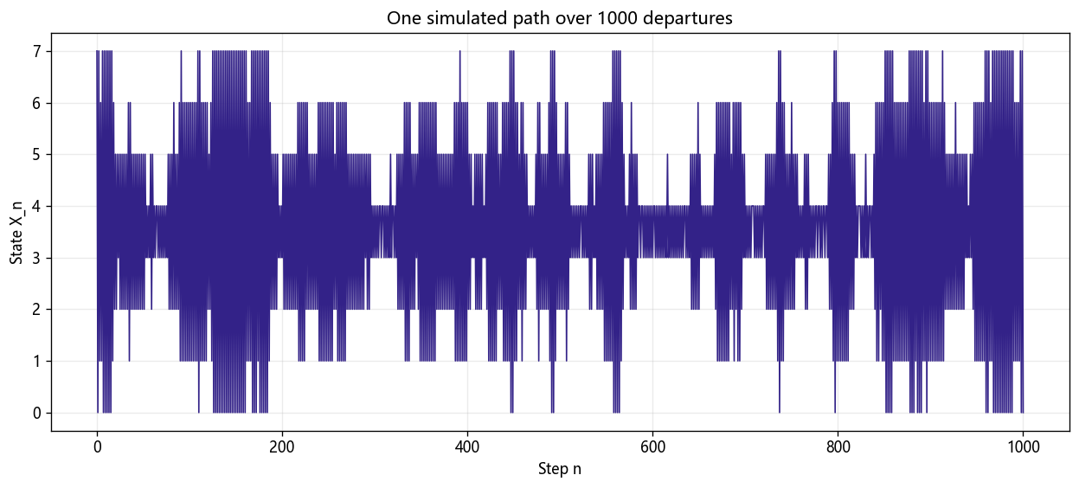
图4：单次 1000 步模拟路径
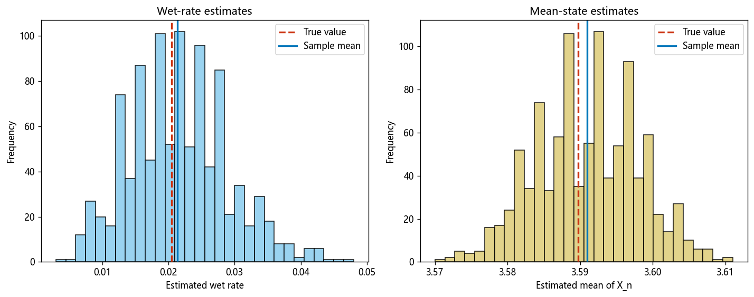
图5：重复模拟直方图

10. 结论
1. 本题的马尔可夫链状态表示为“当前出发地点的雨伞数”，因此状态数为 r + 1。
2. 被淋湿只会发生在状态 0 且下雨时，因此长期被淋湿比例为 pπ₀。本参数下该比例为 0.02051282。
3. 10 步分布未必完全等于极限分布。本参数下 L1 距离为 1.22117542，L2 距离为 0.53279085，最大绝对误差为 0.42046605。
4. 模拟估计存在随机误差，重复模拟得到的标准误差可以量化这种不确定性。
5. 若模拟均值与理论值的差距小于两倍标准误差，可以认为模拟结果与理论结果相符。本次重复模拟中，被淋湿比例判断结果为“是”，Xₙ 均值判断结果为“是”。

